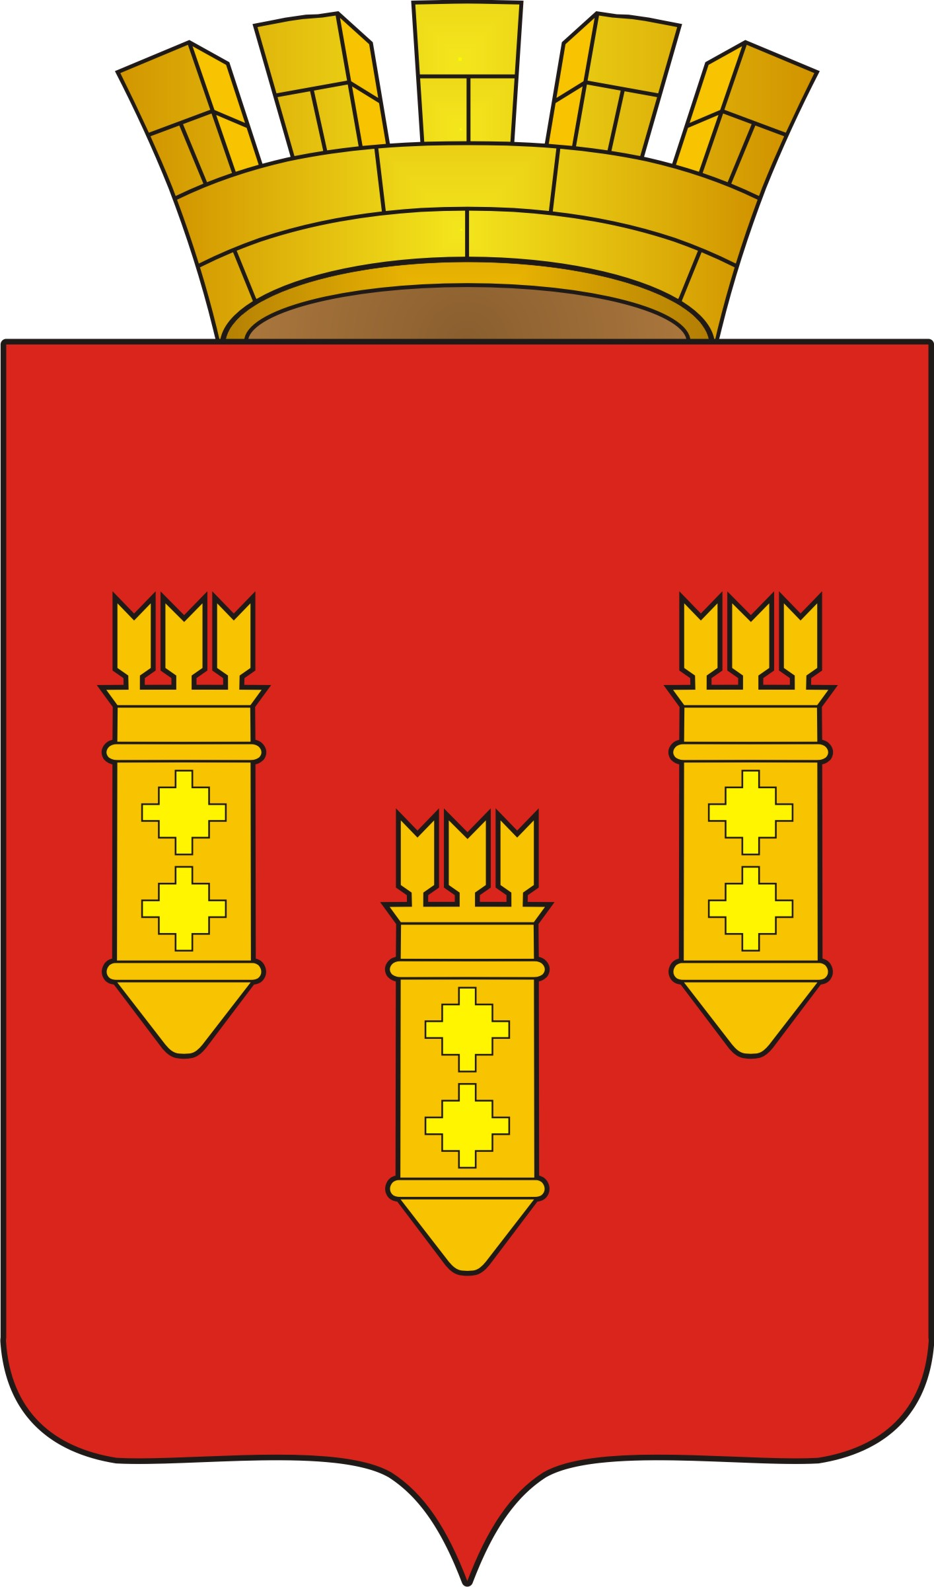

РЕШЕНИЕ
Собрания депутатов
города Алатыря

седьмого созыва

от «25» апреля 2024 г. № 30/54-7

О ходатайстве к присвоению
почетного звания «Заслуженный
учитель Чувашской Республики»
Кичайкину И.Н.

В соответствии с ходатайством отдела образования и молодежной политики администрации города Алатыря Чувашской Республики от 24 апреля 2024 г. № 373, Собрание депутатов города Алатыря седьмого созыва

РЕШИЛО:

Ходатайствовать перед Комиссией по государственным наградам при Главе Чувашской Республики о присвоении почетного звания «Заслуженный учитель Чувашской Республики»:
- Кичайкину Ивану Николаевичу, учителю физической культуры муниципального бюджетного общеобразовательного учреждения «Средняя общеобразовательная школа № 3» города Алатыря Чувашской Республики.

Председатель Собрания депутатов
города Алатыря Чувашской
Республики седьмого созыва В.Н. Косолапенков

